Handvat voor transparante verslaglegging
Voorwoord MPZ: deze notitie uit 2015 is in 2020 nog steeds actueel. Voor meer info:
https://www.transparantiebenchmark.nl/

Er wordt steeds meer waarde gehecht in transparante verslaglegging. Naast het afleggen van verantwoording over financiële gegevens, is het steeds meer gemeengoed om ook over maatschappelijke aspecten (niet-financiële gegevens) verantwoording af te leggen. Dit blijkt onder meer uit het initiatief van het Ministerie van Economische Zaken die een prijs uitreikt (de Kristalprijs) voor de organisatie die het beste transparante verslag uitbrengt. In deze notitie staan tips genoemd die bijdragen aan een maatschappelijk verantwoord jaarverslag.
Waarom verslaglegging?
Er zijn verschillende drijfveren om over maatschappelijke aspecten verslag te leggen. Een aantal voorbeelden:
- Verantwoording nemen;
- Verslaglegging als beheersinstrument (onderdeel planning- en controlcyclus)
- Verslaglegging ondersteunt de dialoog met stakeholders
- Verslaglegging maakt benchmarking met branchegenoten mogelijk
- Kwaliteitsverbetering
- Transparantie

Keuze: een geïntegreerd verslag of een separaat duurzaamheids/MVO-verslag?
Beide vormen van verslaglegging, een geïntegreerd of een separaat duurzaamheidsverslag, hebben beide hun eigen voor- en nadelen.
Geïntegreerde verslaglegging
- Voordeel: duurzaamheid / MVO is onderdeel van core business. Het wordt serieuzer genomen.
- Nadeel: wegens de omvang van het verslag is er weinig ruimte om detailinformatie op te nemen over de behaalde maatschappelijke resultaten.
Separaat duurzaamheidsverslag:
- Voordeel: veel ruimte om verantwoording af te leggen over alle aspecten
- Nadeel: het staat ‘los’ van de core business.

Geïntegreerde verslaglegging (‘integrated reporting’) (combinatie van financieel en niet-financieel) is de landelijke trend. integraal rapporteren is meer dan ‘een nietje door het financiële en duurzaamheidsrapport’ In deze notitie gaan we uit van een geïntegreerde vorm van verslaglegging en stapsgewijs nemen we u mee in de kenmerken van geïntegreerde verslaglegging.

Ondersteunende instrumenten bij verslaglegging
Veelal worden zowel ‘de Transparantiebenchmark’ en ‘GRI (Global Reporting Initiative’) als ondersteunende instrumenten genoemd bij verslaglegging. Echter, de Transparantiebenchmark is geen verslagleggingsinstrument, maar een benchmark-middel.

Transparantiebenchmark
De Transparantiebenchmark (TB) is een jaarlijks onderzoek naar de inhoud van kwaliteit van maatschappelijke verslaggeving bij Nederlandse ondernemingen. Het is een initiatief van het ministerie van Economische Zaken. Grote bedrijven, waaronder UMC’s, zijn geselecteerd voor de benchmark. De algemene ziekenhuizen worden nog niet meegenomen in het traject. Op Europees niveau wordt gesproken over het verplichten van maatschappelijke verslaglegging. Nederland is voornemens om de Transparantiebenchmark dan als richtlijn te hanteren.
Zie link voor nadere info TB: https://www.transparantiebenchmark.nl/sites/transparantiebenchmark.nl/files/afbeeldingen/transparantiebenchmark-criteria-2017-nederlands.pdf

GRI
Het GRI (Global Reporting Initiative) is een internationale organisatie die richtlijnen voor duurzaamheidsverslaggeving opstelt. In een duurzaamheidsverslag communiceert een organisatie publiekelijk over haar economische, milieu- en sociale prestaties.
Zie link voor nadere info GRI: https://www.globalreporting.org/information/g4/Pages/default.aspx

Belangrijkste kenmerken duurzaamheids/MVO-verslag
- Waardecreatiemodel
- Stakeholderdialoog
- Materialiteitsanalyse
- Risico’s en kansen
- Beleid, doelen en resultaten op sociaal, economisch en milieu gebied
- Samenhang waardecreatie, omgevingsanalyse, doelstellingen, risico’s
- Toekomstverwachting
- Dilemma’s
- Begrippenlijst
Overall: tijdige, vindbare, duidelijke (grafisch!), betrouwbare verslaglegging met betrokkenheid van stakeholders.

Ad 1. Waardecreatiemodel
Het jaarverslag rapporteert over de manier waarop de organisatie waarde creëert voor de samenleving. Onderstaand voorbeeld van waardecreatiemodel van de NS maakt zichtbaar welke economische, sociale en milieubronnen benut worden, de toevoeging van NS daaraan en wat het uiteindelijk oplevert voor de maatschappij.
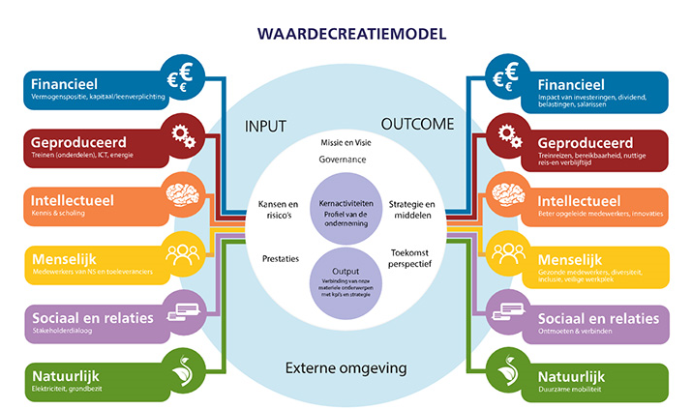

Ad 2. Stakeholderdialoog
De stakeholderdialoog is een belangrijk onderdeel van het duurzaamheids- of MVO-beleid van een organisatie. Het overleg met stakeholders komt terug in de definitie die de Sociaal Economische Raad hanteert voor maatschappelijk verantwoord ondernemen:
“Het bewust richten van de ondernemingsactiviteiten op waardecreatie op langere termijn in de drie dimensies People, Planet en Profit, gecombineerd met de bereidheid de dialoog met de samenleving aan te gaan.”
In een transparant jaarverslag staat beschreven met welke partijen een dialoog heeft plaatsgevonden, op welke manier en wat de organisatie heeft gedaan met de uitkomst van deze dialoog. Onderstaand een voorbeeld van NS jaarverslag 2015.
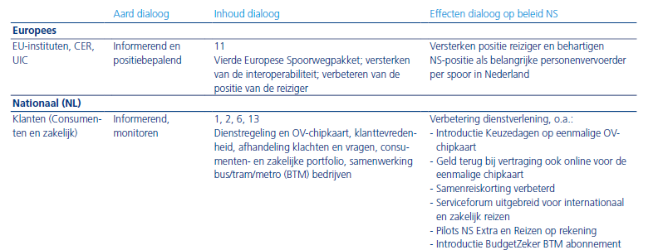

Ad 3. Materialiteitsanalyse
Een materialiteitsanalyse geeft aan in hoeverre aspecten significant en relevant zijn voor een organisatie en haar belanghebbenden. Onderstaand een voorbeeld van de materialiteitsmatrix van UMC Groningen. Op de assen zijn uitgezet: belang voor UMCG en belang voor stakeholders. Op basis van deze belangen worden, idealiter in samenspraak met elkaar, keuzes gemaakt over welke aspecten wel en niet te rapporteren in een jaarverslag.
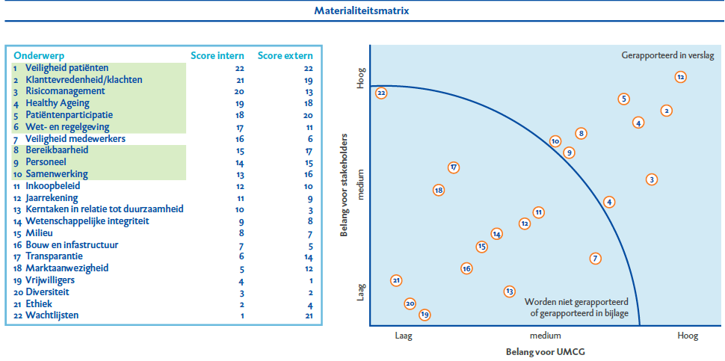
Ad 4. Risico’s en kansen
Het is gewenst als de organisatie rapporteert over de risico’s en kansen. Voorbeeld jaarverslag Alliander 2015. 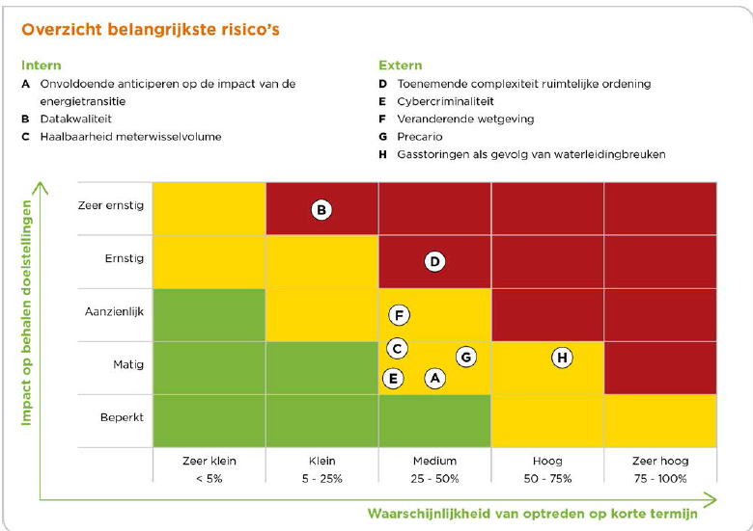

Ad 5. Beleid, doelen en resultaten op sociaal, economisch en milieugebied
Het benoemen van doelen op de triple P (sociale, economische en milieuaspecten) is een noodzakelijk onderdeel. Onderstaand enkele concrete doelen die UMC Utrecht in haar jaarverslag 2015 heeft opgenomen.
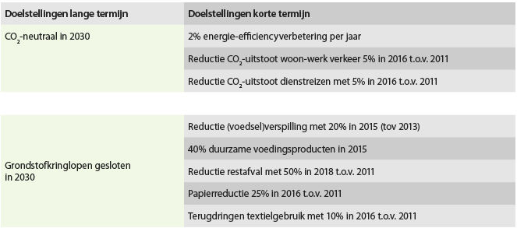
In het jaarverslag wordt teruggeblikt in hoeverre de eerder geformuleerde doelstellingen zijn behaald en worden nieuwe doelstellingen opgenomen. Onderstaand een voorbeeld van het Radboudumc.
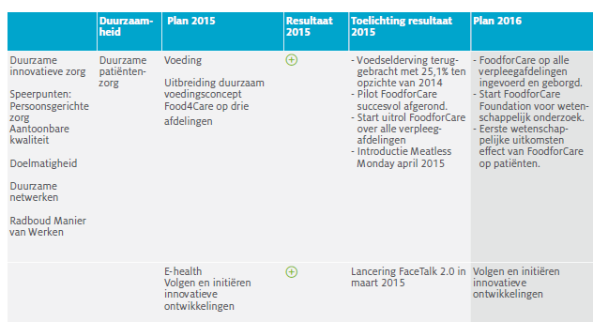

Ad 6. Samenhang
Het duiden van de samenhang tussen de strategie van de organisatie, de doelen van het maatschappelijke beleid en de risico’s en kansen is een meerwaarde. Onderstaand een voorbeeld van Alliander, jaarverslag 2015.
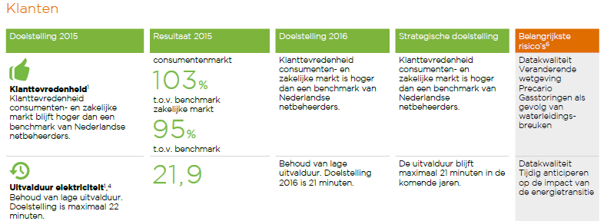

Ad 7. Toekomstverwachting
In een transparant jaarverslag beschrijft de organisatie de verwachting van de toekomst. In welk speelveld bevindt zij zich en welke trends spelen hierbinnen af die relevant zijn voor de strategie van de organisatie.

Ad 8. Dilemma’s
Het wordt gewaardeerd in de Transparantiebenchmark indien de organisatie rapporteert over dilemma’s die zij heeft. Dit kan op allerlei gebied zijn. Bijvoorbeeld: als een duurzaam initiatief duur is, ook op de lange termijn, hoe gaat het ziekenhuis hier mee om? Of kiest het ziekenhuis voor de kleine stapjes richting een duurzamer ziekenhuis waar veel draagvlak voor is, of kiest het ziekenhuis voor grote stappen waar minder draagvlak voor is?

Ad 9. Begrippenlijst
Het duiden van de gehanteerde begrippen uit het jaarverslag in een overzichtelijke begrippenlijst in de bijlage wordt gewaardeerd in de Transparantiebenchmark.

Nawoord: Proces verslaglegging
Het duurzaamheids- of MVO verslagleggingsproces is een leerzame en waardevolle exercitie. Voor integrale verslaglegging gelden een aantal randvoorwaarden om dit tot een succes te laten worden:
- Er dient commitment te zijn op bestuurlijk niveau
- Open mind en bereidheid van de werkgroep die zorgt voor totstandkoming jaarverslag. Zoals uit bovenstaande blijkt gaat ‘integrale verslaglegging’ verder dan duurzaamheidsverslaglegging. Het betekent een kritische blik naar het hele verslag: waar gaan we over rapporteren (materialiteitsanalyse)? Welke begrippen dienen opgenomen te worden in de begrippenlijst? Welke trends spelen er in onze branche? Welke risico’s en kansen zijn er?
- Zie het als een leer- en ontwikkelproces. Het vergt een aantal jaren om tot een ‘volwassen verslag’ te komen.
- Begin tijdig (uiterlijk november).

We wensen jullie veel succes en plezier met transparante verslaglegging!

